Normalisierung:

* Anwenden der Regeln reicht
* Hat den Sinn, dass Anomalien und Redundanzen verhindert werden.

**Die nullte Normalform**

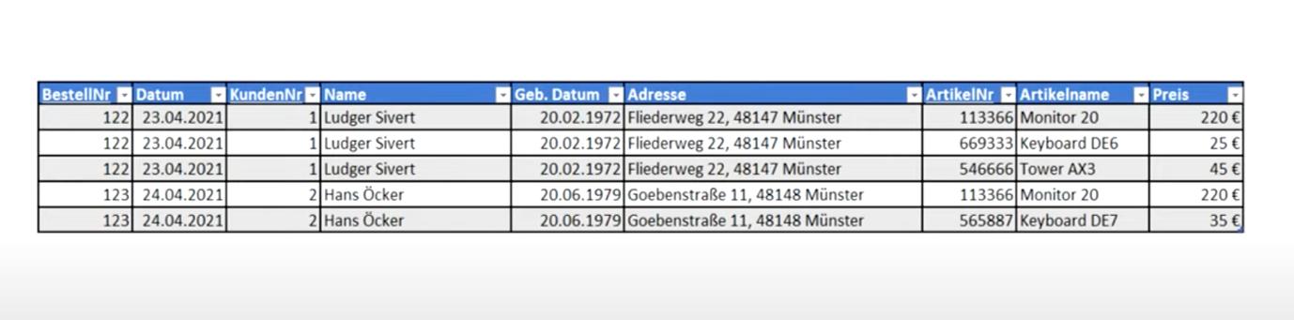

**Die erste Normalform**

Bei einer Tabelle in der ersten Normalform müssen alle Attribute atomar sein!

* unter Attribut versteht man eine Spalte wie BestellNr.
* unter Atomar sind die Attribute, die nicht mehr aufgliedern werden können

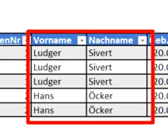In unserem Fall

* Aus Name gliedern wir 2 Attribute auf(Vorname, Nachname)

Grund dahinter: nach Nachname Sortieren (als Bsp.)

* Aus Adresse gliedern wir Straße, Hausnummer, PLZ Stadt

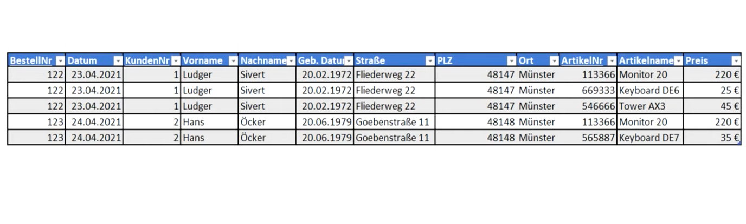

**Die zweite Normalform**

Eine Tabelle befindet sich in der zweiten Normalform, wenn diese sich in der ersten Normalform befindet und jedes Nichtschlüsselattribut von jedem Schlüsselkandidaten voll funktional abhängig ist.

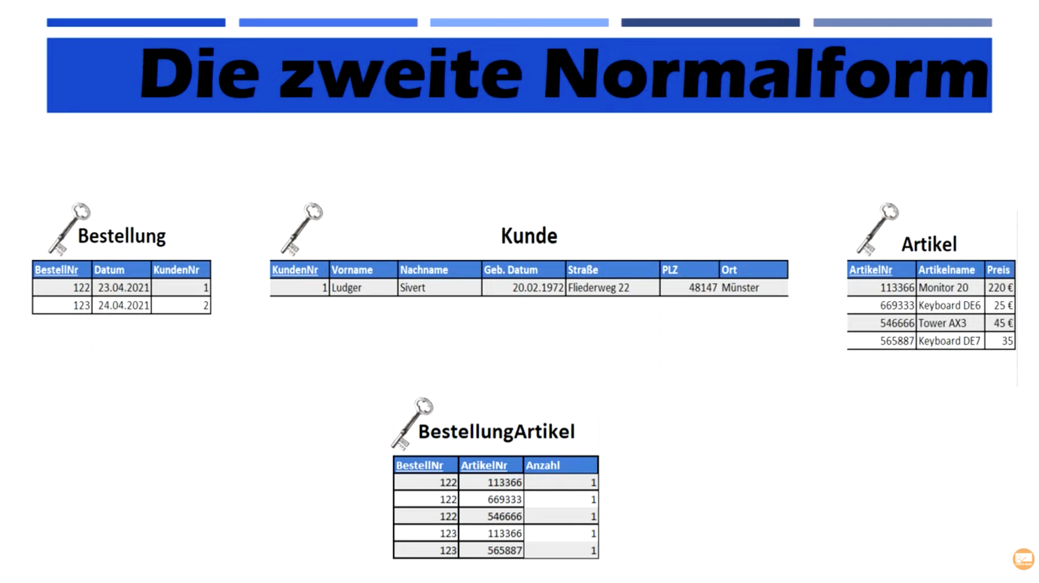

Eine Tabelle befindet sich genau dann in der dritten Normalform, wenn sie sich in der zweiten Normalform befindet und kein Nichtschlüsselattribut transitiv von einem Schlüsselkandidaten abhängt. (Transitivität Bsp.: 3<5 && 5<8 dann 3<8 )

Der Ort hängt von der PLZ ab und wieder von Kundennummer! (ist nicht erlaubt im 3.NF)

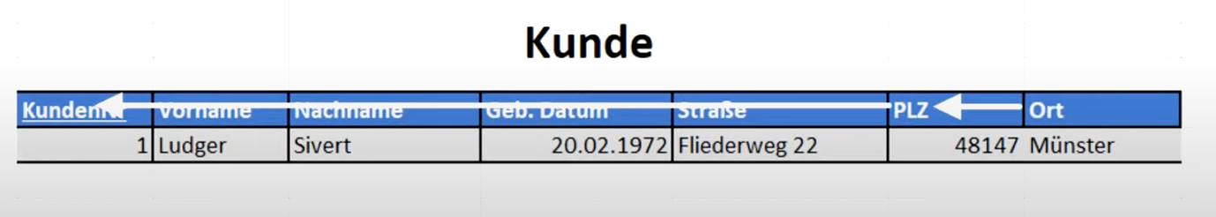

Eine Tabelle befindet sich in der zweiten Normalform, wenn diese sich in der ersten Normalform befindet und jedes Nichtschlüsselattribut von jedem Schlüsselkandidaten voll funktional abhängig ist.

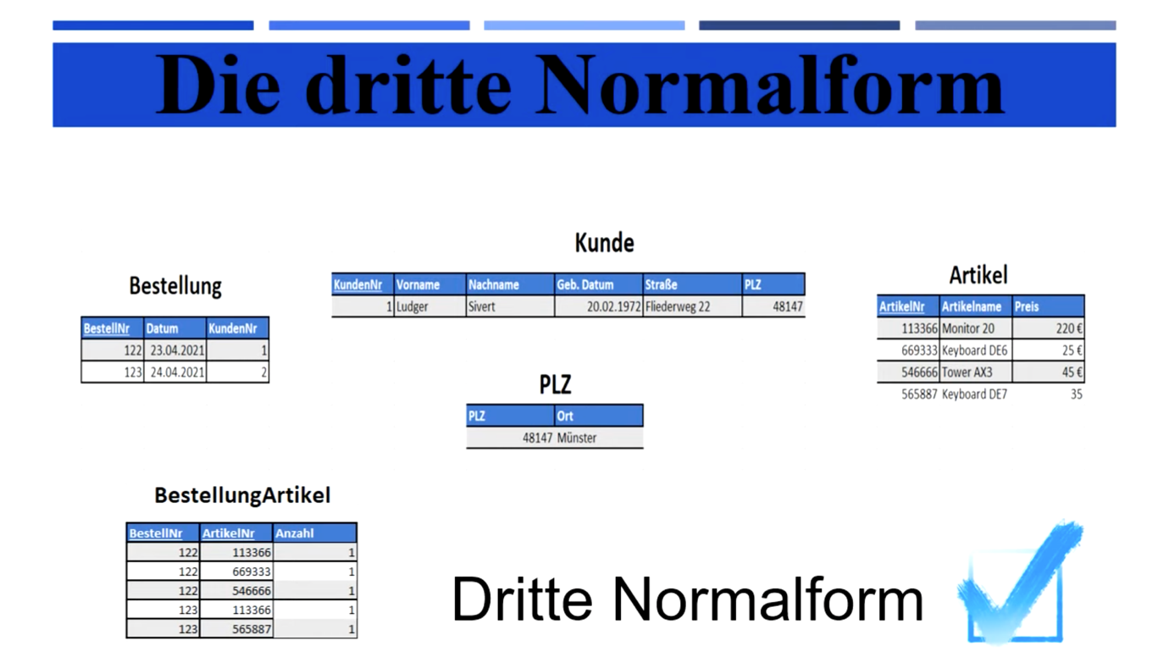

Aufgabe 9-1:

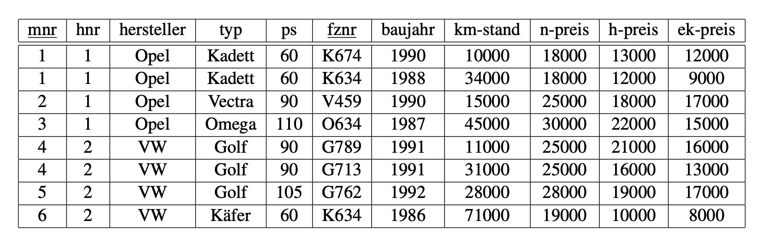

Redundenzen:

Herteller:

- (1 Opel) *4

- (2 VW) *4

TYP:

* (1 Kadet 60) *2
* (2 Golf 90) *2

Anomalien:

Einfüge-Anamolien:

* Kein Model ohne Fahrzeug
* Kein Hersteller ohne Model & Fahrzeug

Änderungs-Anamolie:

* Die Änderung der PS eines Modells muss in allen Tupel eingetragen werden.
* Ändert ein Hersteller seinen Namen, muss das in jedem Tupel geändert werden.

Entfernungs-Anamolie

* mit letztem Fahrzeug eines Modells wird Modell-information gelöscht.
* mit letztem Fahrzeug eines Herstellers wird Hersteller-information gelöscht

Aufgabe 9-2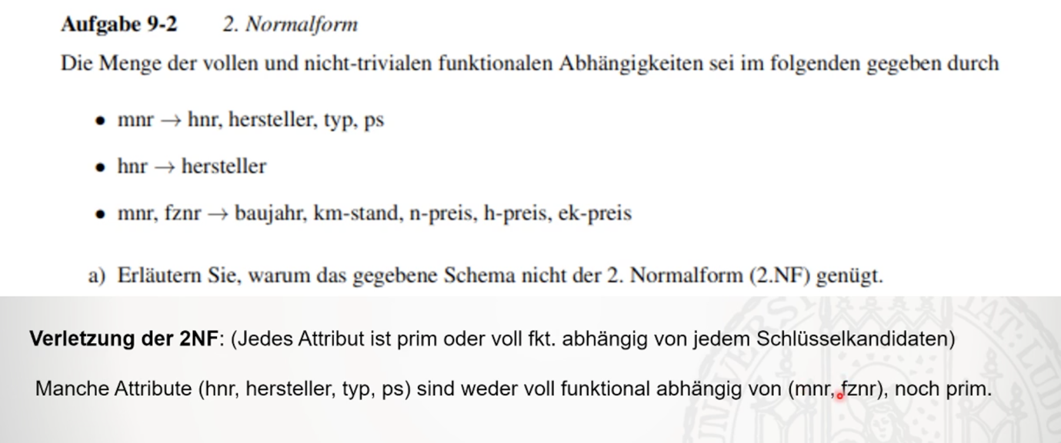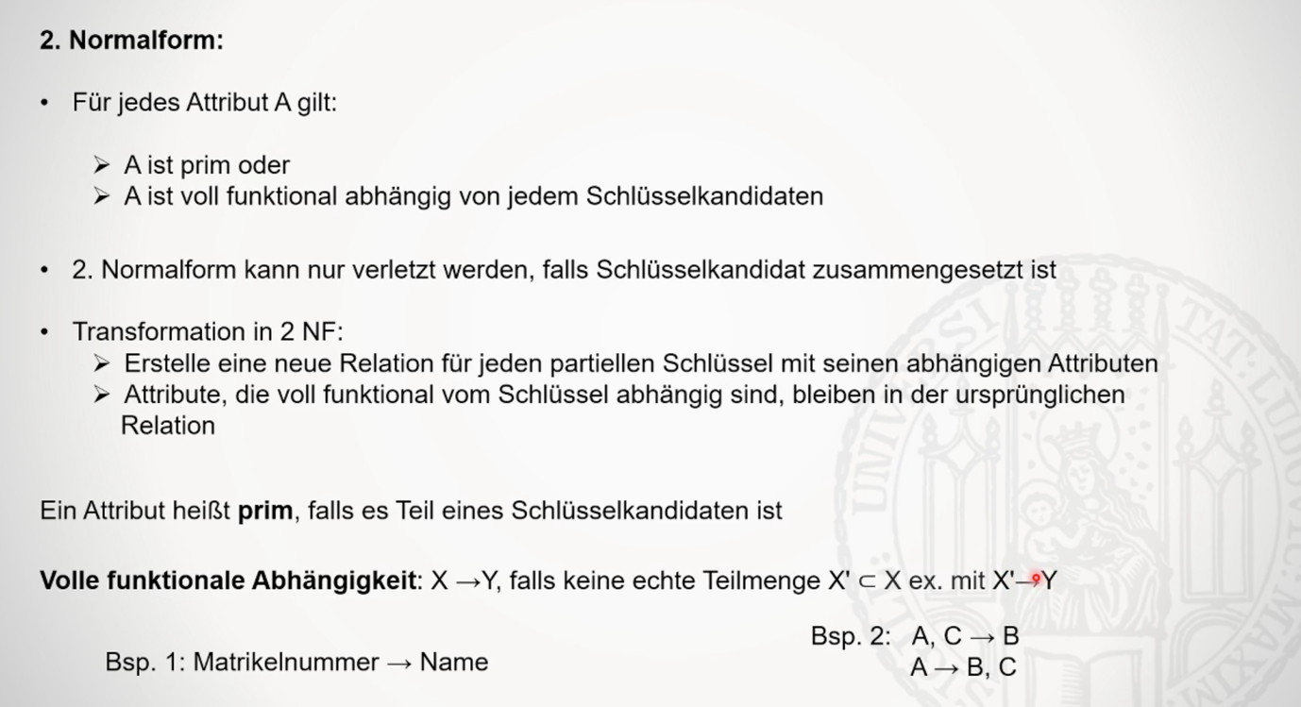

Zusammengefast: 1 - prim = Schlüsselkandidat.

2- Voll funk. Abh. Von Schlüsselkandidat.

Normalform beweisen? Alle Attribute müssen entweder 1 oder 2 haben!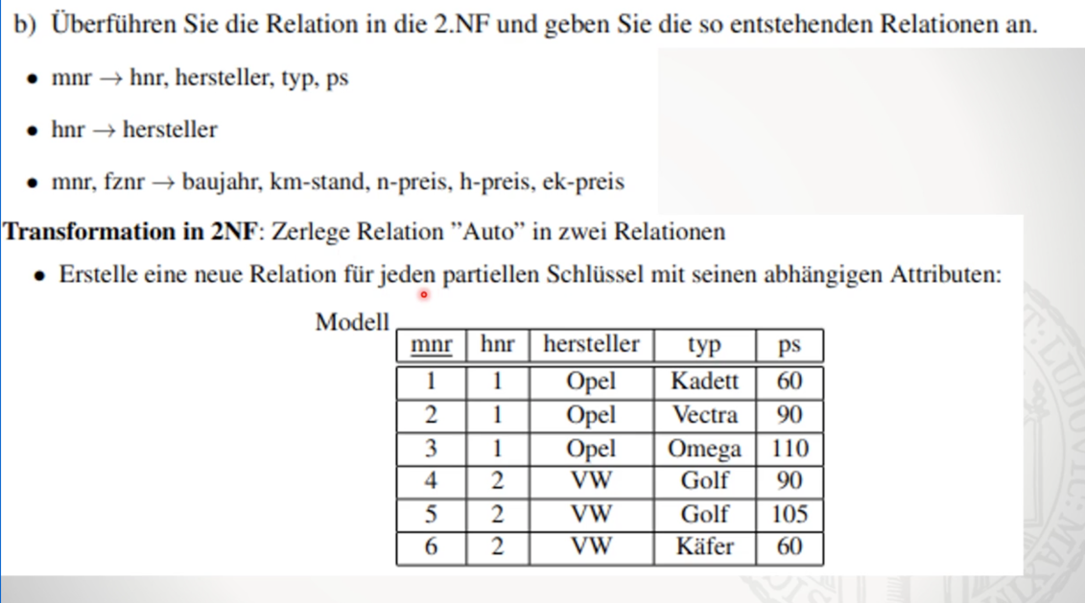

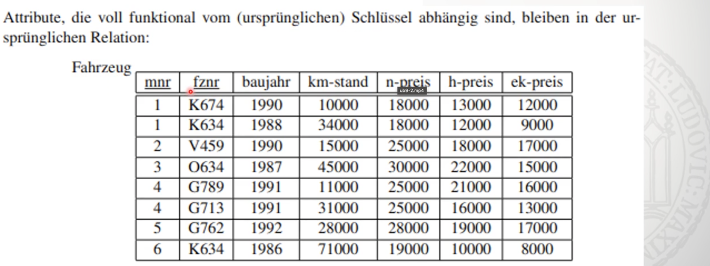

Aufgabe 9-3

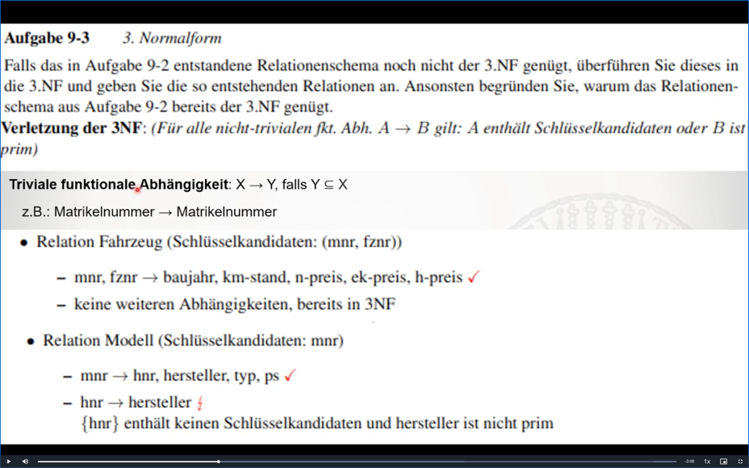

Erstelle eine neue Relation für alle Nicht Schlüssel Attribute und deren funktionalen Abhängigkeiten

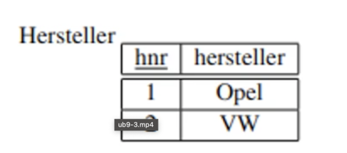

Attribute, die voll funktional vom ursprünglichen Schlüssel abhängig und nicht abhängig von Nicht-Schlüssel-Attributen sind, bleiben in der ursprünglichen Relation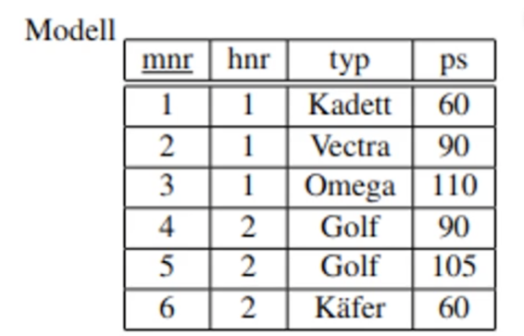

BCNF

Table schould satisfy 2 conditions:

* It should be in the 3rd Normal Form
* For any dependency A 🡪 B, A should be a super key! (= IF A is non-prime then B can’t be a prime attribute)

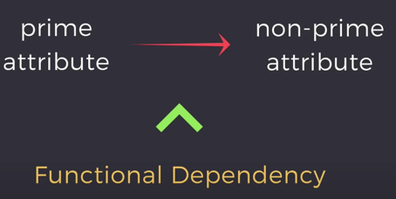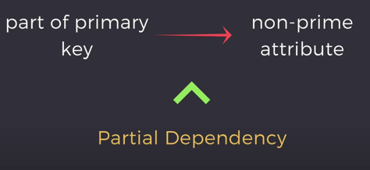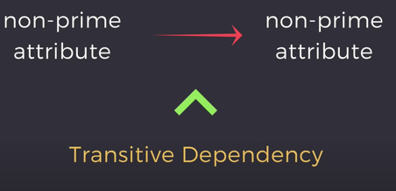

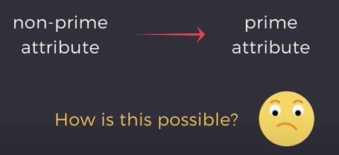

BCNF doesn’t allow this behavior! (non 🡪 prime)

Bsp.:

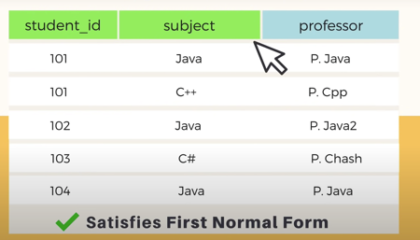

* This table also satisfies 2nd normal form: (No partial Dependencies)

- (student_id, subject )🡪 Professor

- Professor 🡪Subject

* And 3rd Normal form because there are no transitive Dependencies
* But not BCNF:
* But Look Closely! Professor can lead us to subject & subject is a part of candidate Key (Primary Key)
* Now we have a non-prime attribute 🡪 prime attribute

&& Professor is not a super Key!!

* Need BCNF?

Break the table:

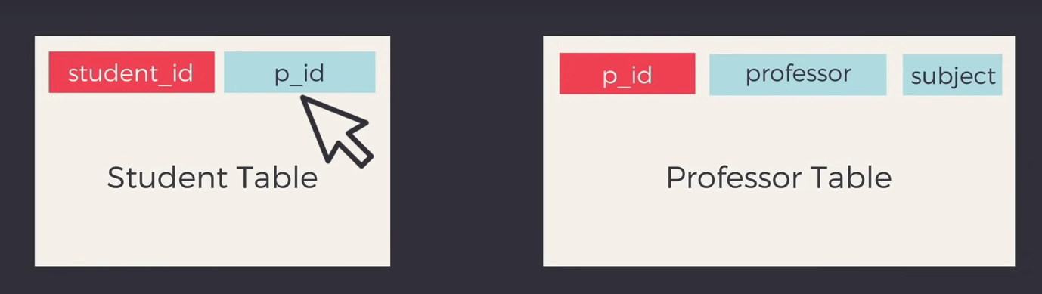

Aufgabe 9-4

3rd Normal Form:

* Beseitigt funktionale Abhängigkeiten nicht-primär Attribute untereinander (= tran. Abh.)
* In jeder nicht triviale fkt. Abhängigkeit X🡪 Y enthält X Schlüsselkandidat oder Y ist prim.

Boyce Codd Normalform ( nicht immer abhängigkeitsbewahrend möglich)

* Beseitigt fkt Abhängigkeiten unter Attributen, die prim sind, aber nicht vollständig einen Schlüssel bilden.
* Für alle nicht-trivialen funktionalen Abhängigkeiten X🡪 Y gilt: X enthält

Schlüsselkandidat.

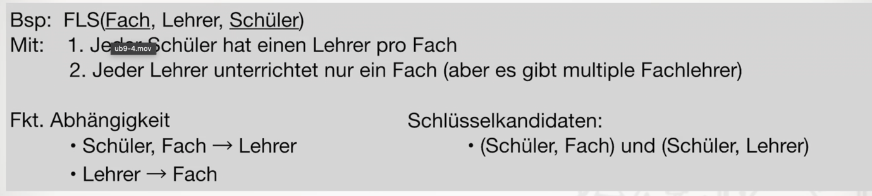

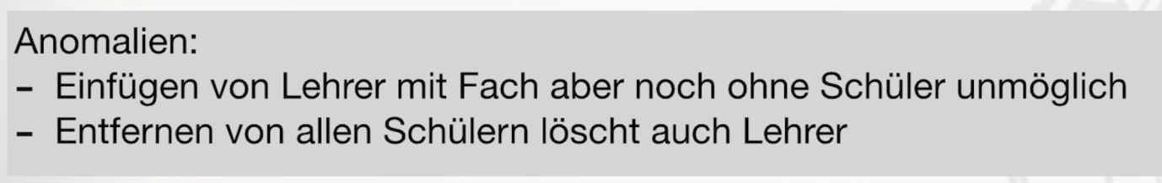

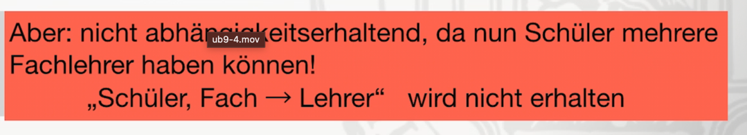

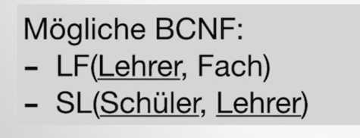

Aufgabe9-5

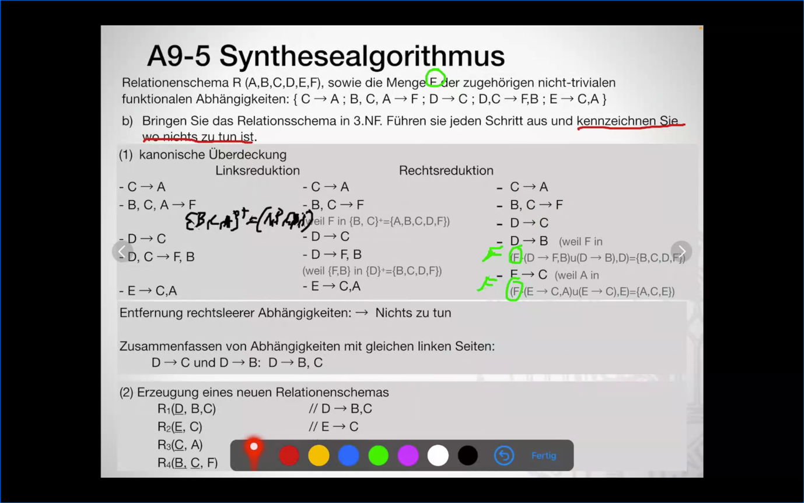

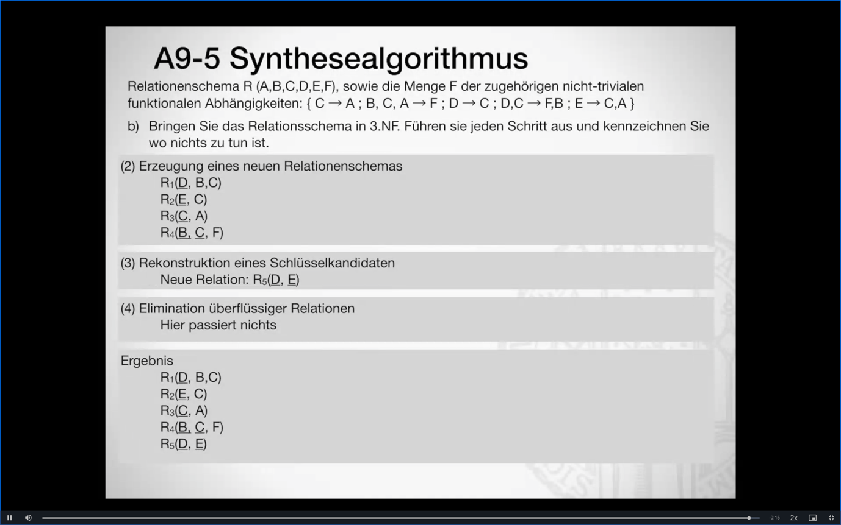

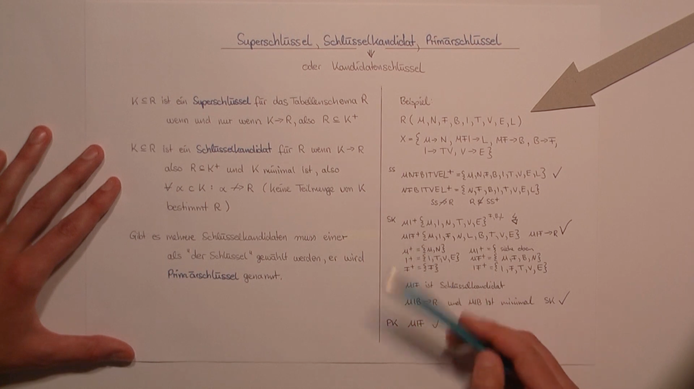

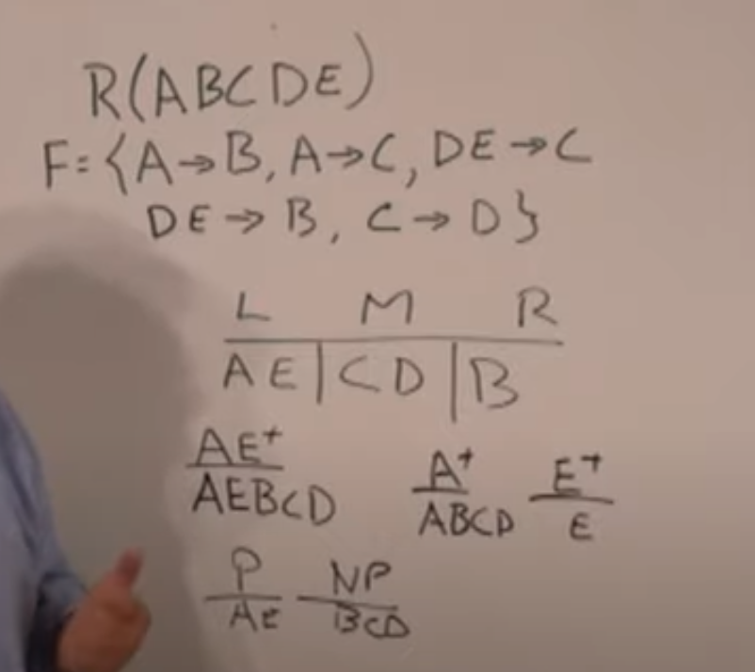

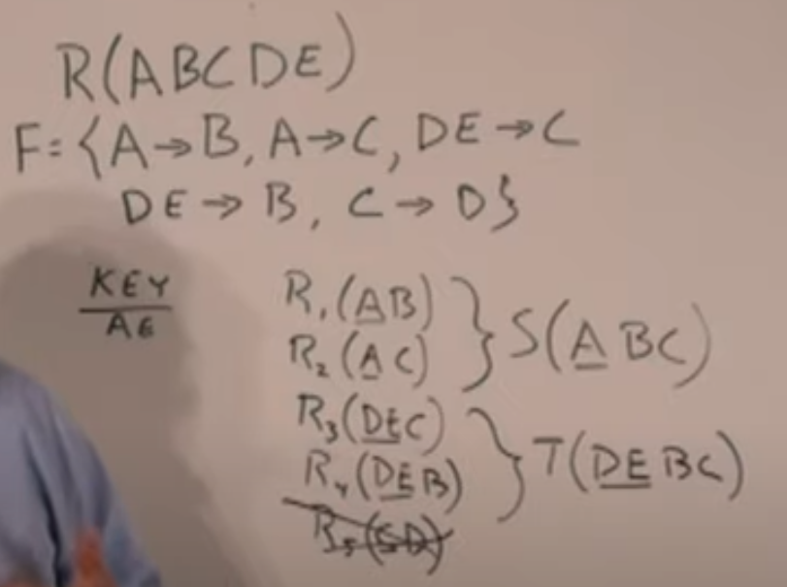

All the Attrivutes: (A 🡪 B … C🡪D) are preserved in S(ABC) & T (DEBC)

The algorithm always preserve dependencies. Der Algo. bewahrt die Abhängigkeiten.

